MÓDULO 3

TOGAF – PMBOK DA ARQUITETURA

COMO PENSAR EM DEFINIR UMA ARQUITETURA

Tipos de arquiteto na área de TI.



Um dos principais tipos:

Cada um tem sua funcionalidade, mas alguns compartilham características em comum.

Arquiteto corporativo, de negócios, de soluções e de software

Boas práticas de desenvolvimento.



Classe e Objeto

Estrutura de código que mapeia um objeto do mundo real.

Objeto é no momento da instanciação da classe quando vai para memória, ela passa a ser representada na memória.

Estado e Comportamento

Estado sendo representado através das propriedades que possuem informações.

Comportamento quando vc gera informações pela própria classe. Processa informações e entraga outras Ex: 

Ela pode alterar o estado da classe.

Herança, pense, a classe é um, nesse caso o funcionário é uma pessoa?  


Abstração são as superclasses, as classe que vão herdar delas de quem ela está herdando são as superclasses. Uma classe que vai ser a base para outras classes.

Polimorfismo Poli -> muitos, morfismo -> comportamento



CLASSE INTERNAL MAS VISIVEL PARA O PROJETO ESPECIFICO.

COMPOSIÇÃO X HERANÇA, MELHOR COMPOSIÇÃO

SOLID



















CICLOS DE VIDA

Transiente, toda vez que for solicitado cria uma nova instância na memoória. Usar objetos leves pois ocupa mais memória.

O que conta é a injeção de dependência





Como colocar interface com generics, ele entendi via reflection

O typeof diz que o generic vai ser resolvido em tempo de execução



Service Locator, ele por conta própria obtém uma instância de um objeto de dentro do contêiner de serviços. Não usar pois é um anti padrão de projeto, prejudica nos testes no que passar no construtor.



Dica



BOAS PRÁTICAS DE BOA ESCRITA DE CÓDIGO







USAR UM OBJETO PARA PASSAR PARA MÉTODOS COM MUITOS PARAMETROS





Design Patterns



23 padrões de projetos,as cores são organizadas na mesma família.







Estilos e padrões arquiteturais.







Padrões arquiteturais







Arquitetura Hexagonal [Ports and Adapters]









Bounded contexts, são contexto delimitados, subdomínio no DDD

Linguagem Ubiqua











************** DevOps **************







DRY – EX STRING TESTE =”TESTE”, CORRETO É VAR TESTE = “TESTE”, NÃO FICA AMBÍGUO



YAGNI



KISS COMPLEXIDADE E YAGNI FUNCIONALIDADE, EXEMPLO ESQUECI MINHA SENHA, SÓ FAÇA SE FOR REQUERIDO.

1 – CLEAN CODE

2 – CLEAN CODER

3 – CLEAN ARCHITECTURE

4 – PATTERNS OF ENTERPRISE APPLICATION ARCHITECTURE

Resto não importa a ordem...

Domain driven design do Vaughn o vermelho até o verde























Se ele for evoluindo se for necessário.

************ CONSTRUINDO O PROJETO ************

**Ordem de criação do projeto [PROJETO ARQUITETURA EM 3 CAMADAS]**

**1 – Business**

**2 – Classes Validations : AbstractValidations**

**3 – Pasta documentos -> Validação Docs**

**4 – Interfaces dos Business | Pasta Interface**

**5 – Interfaces de Pesistência | Repository**

**6 – Implementar os serviços de negócios [Classe concretas] Criar a base service e as demais depois**

**7 – Implementando as validações [Na camada services] No Base servisse**

**8 – Criar a classe de notificação e notificador na camada service e business, interfaces e classes concretas.**

**Atenção usar a biblioteca certa do fluente validation e não do dataAnnotation**

**9 – Camada de acesso a dados DevIO.Data, INSTALAR OS PACOTES DO ENTITY, ENTITYFRAMEWORKCORE, .RELATIONAL, , .SQLSERVER**



9.1 – Criar o DBCONTEXT

9.2 – Mapear as entidades Data ->Mappings

Criar as tabelas no plural ex: Produtos, é uma boa prática

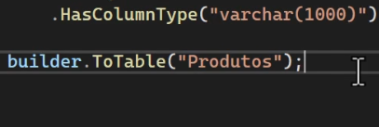 não tem um produto lá dentro mas vários.

9.3 – criar o override onModelCreating

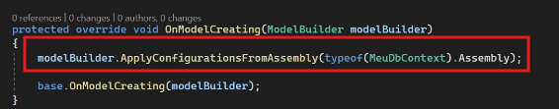 faz para todas as classes que estão no mesmo assembly do dbcontext que implementam a IEnityTypeConfiguration.

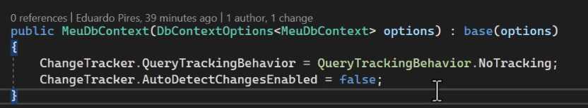

10 – Criando o banco via Migrations



Instalar no projeto data

E no projeto API QUE É AONDE TEM A CONFIGURAÇÃO DO BANCO COM A CONECCTION STRING

11- Definir o repositório genérico[Repository] [Camada - Data]

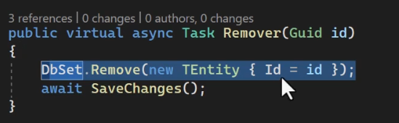

Importante, não precisa ir no banco para buscar cria somente com o id pq é so do que ele precisa.

12 – Implementar os repositórios especializados que que implementam o repositório genérico[Data > Repository]

13 – Criar a Camada de aplicação – API

14 – Mapeando as VIEWMODELS [API VIEWMODELS

15 – Controllers

16 – Mapeadores [AutoMapper, instala na camada de API] cria a pasta configuration, uma classe chamada AutomapperConfig dentro dela, ou vai na VIEWMODEL e cria um método mapeador, ex:

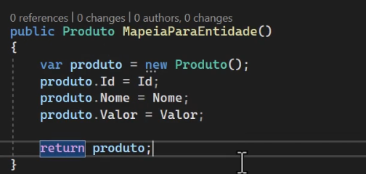 ou método de extensão. Um vai e outro volta.

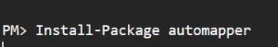

Coloca no program a configuração ao AutoMapper

17 – Resolvendo as dependências, [CONTEINER DE SERVIÇOS] Injeções de dependências.

18 – Definir as funcionalidades do negócio. Continuando controller e mainController, Inotificador

19 – Verificar documentação, colocar para rodar e testar os endpoints.

Caso não queira que o PAS invalide o VIewModel sozinho tem que configurar no program, assim:  
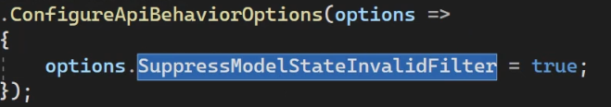

Atenção: Pode provocar um erro de negócio que não é um erro de validação do ModelState

----------------------------------------------------------------------------------------------------------------  
CRIANDO O PROJETO DO ZERO E DO JEITO CERTO

CRIAR AS PASTAS DE ACORDO COM NÍVEIS, A PASTA SRC FICA NO NÍVEL A CIMA DA SOLUTION





Documentação

Ele pode ser instalado no Business, mas só é correto fazer isso pq ele só depende do .net e não de outras dependências que ficam de fora do Business, exemplo, acesso a dados e etc.

Interfaces do repositório

Um repositor apenas para cada entidade e suas agregações [VEM DO DDD]

Uma classe abstrata nunca recebe uma injeção de dependência diretamente.

*** MODELAGEM DE DOMÍNIOS RICOS - PARTE MAIS IMPORTANTE***

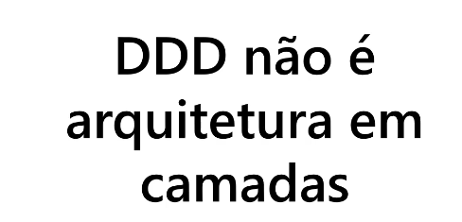 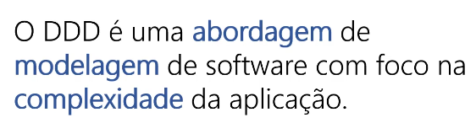

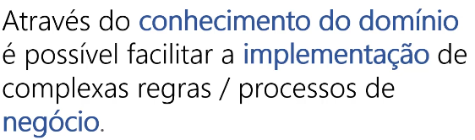 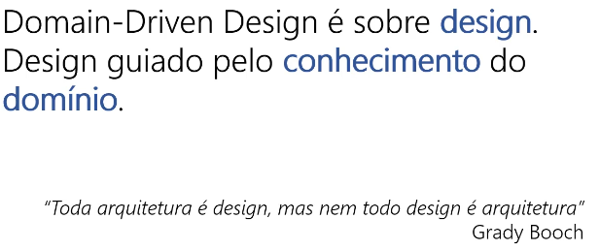

**DDD não é uma arquitetura em camadas, é como você escreve e modela o design da aplicação guiado através do conhecimento de domínio.**

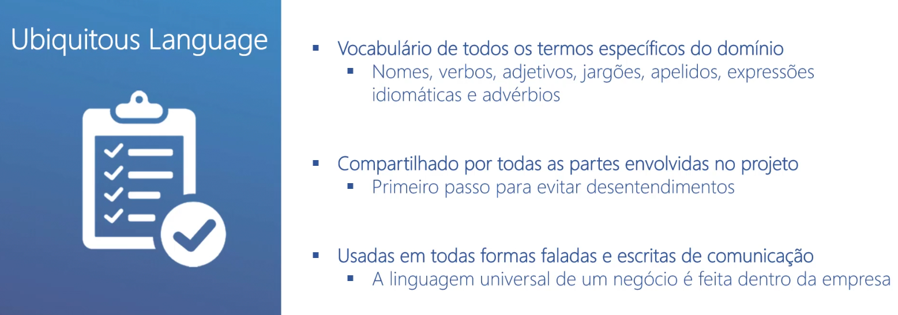

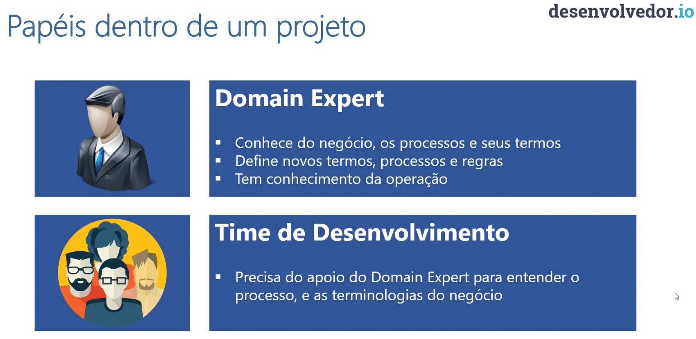

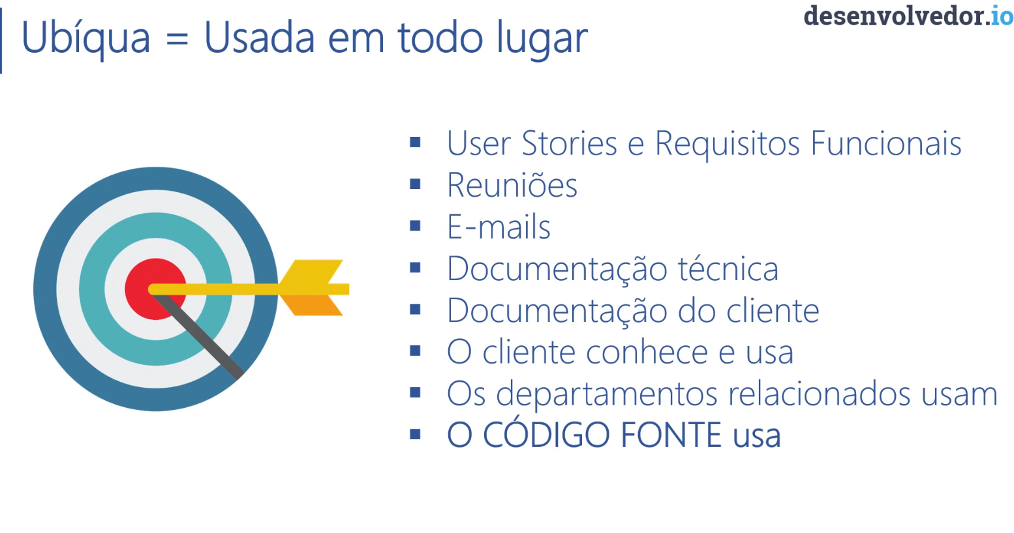

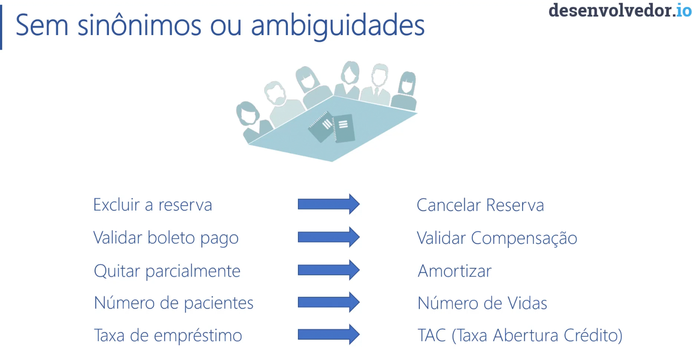

**Atenção!.**

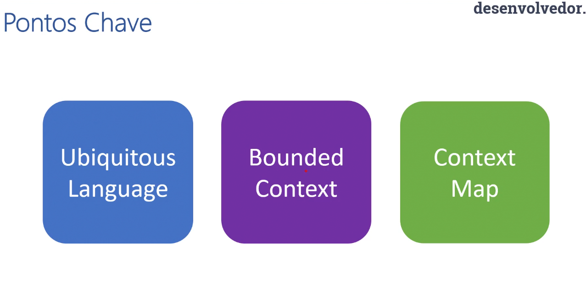

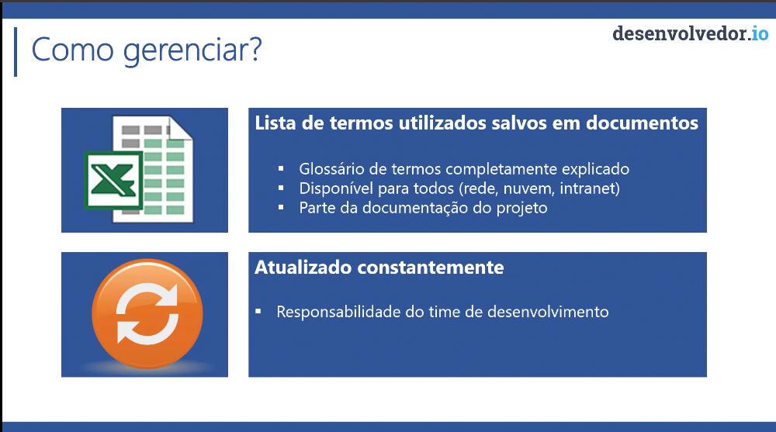

**Dica: Use slimwiki.com para documentar sua linguagem Ubíqua**

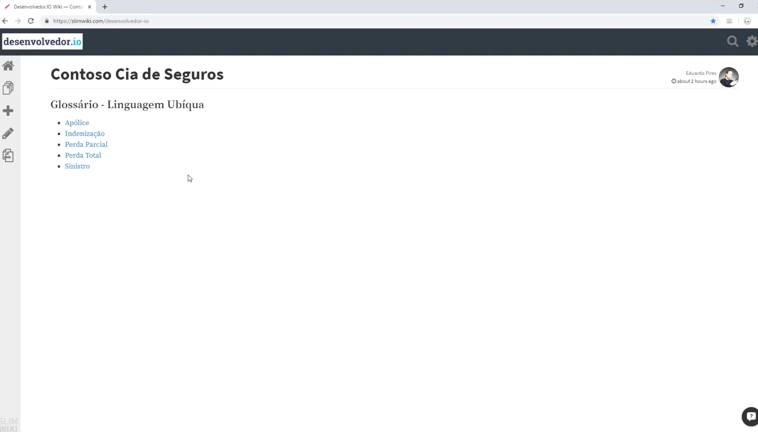

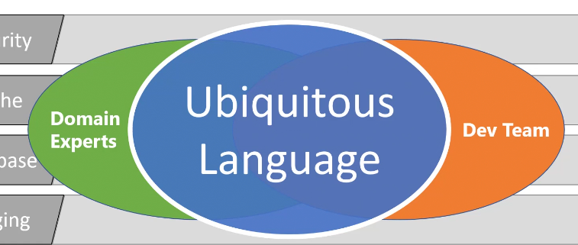

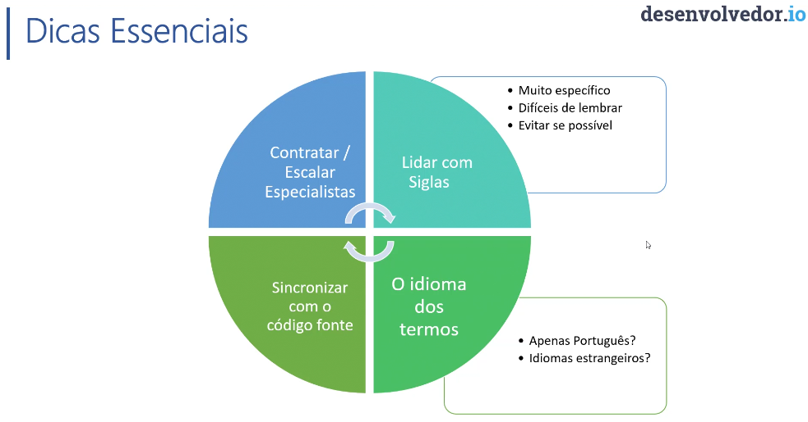

**Mapa de contexto é o produto final da modelagem estratégica.**

**Bounded Context [Contexto Delimitado]**

**Linguagem Ubiqua => Bounded Context (Uma parte da aplicação que possui limites que dizem respeito ao significado das entidades ou do processo que ocorre dentro desse contexto )**

**\*\*\*\*\*\*\*\*\*\*\*\*\*\*\*\*\*\*\*\*\*\*\*\*\*\*\*\*\*\*\*\*\*\*\*\*\*\*\*\*\*\*\*\*\*\*\*\*\*\*\*\*\*\*\*\*\*\*\*\*\*\*\*\*\*\*\*\*\*\*\*\*\*\*\*\*\*\*\*\*\*\*\*\***

**\*\*\* PONTOS CAFÉ COM PRESIDENTE \*\*\***

IMPORTÂNCIA DE ENTENDER TECNOLOGIAS, SOLID, INTERFACE, CONTEINER DE SERVIÇO

IMPORTÂNCIA DE RESERVAR UM TEMPO PARA SE MANTER ATUALIZADO.

IMPLANTAR METODOLOGIA ÁGIL, SCRUM, PMBOK

LIBERAÇÃO DE PACOTES EM PRODUÇÃO.

CI/CD